校庆活动交通路线图
一．由新校区到金石大酒店行驶线路图
1. 出新校区大门右拐，从振兴东路向西方向，前往通盛大道（约1.2 公里 ）。
2. 在 通盛大道 向右转（行驶约6.5 公里 ）。
3. 在通沪大道向左转 上通沪大道高架（行驶约4.5公里）。
4.下高架后继续前行，行驶在啬园路上 （行驶约1公里）。
5. 在园林路向右转 （行驶约800米）。
6. 在崇川路向左转，（行驶约400米）金石大酒店在路左侧。
7. 到达金石大酒店。
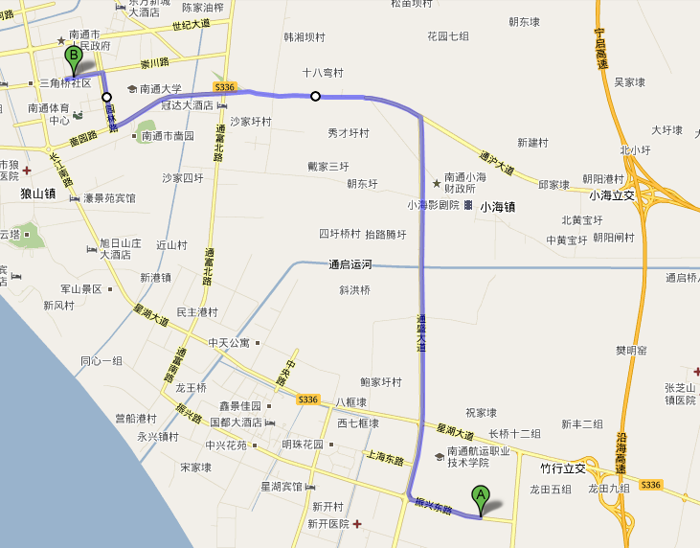
二、由苏通大桥方向来校贵宾行驶线路图
1. 从Ｇ１５沈海高速向北方向，过苏通大桥 。
2.由 南通（南）/竹行出口下（过苏通大桥后第二个出口），往S336省道南通市区方向（行驶约1.7公里）。
3.在东方大道向左转 （行驶约1.2公里）。
4. 在振兴东路向右转，新校区在右侧。
南通体臣卫校新校区

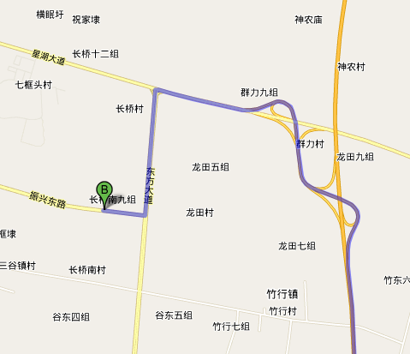
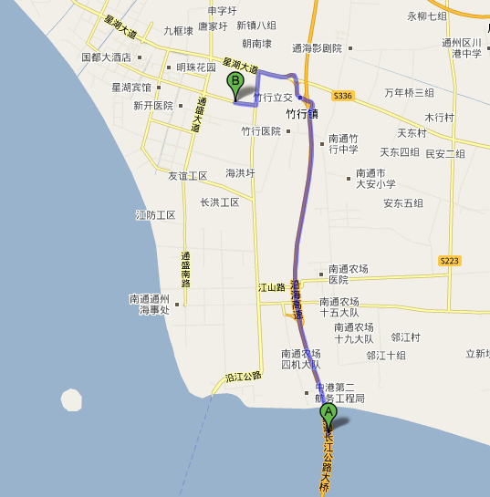
三、由沈海高速盐城方向来校贵宾行驶线路图
1. 从Ｇ１５沈海高速向南方向行驶。
2.由南通（南）/竹行出口下，往S336省道南通市区方向（行驶约1.7公里）。
3.在东方大道向左转 （行驶约1.2 公里）。
4. 在振兴东路向右转，新校区在右侧。
南通体臣卫校新校区

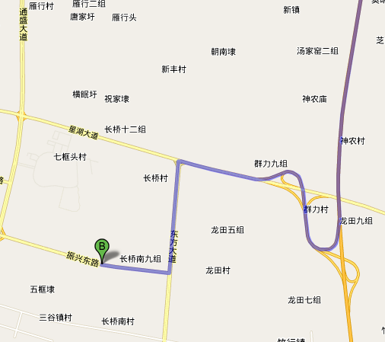
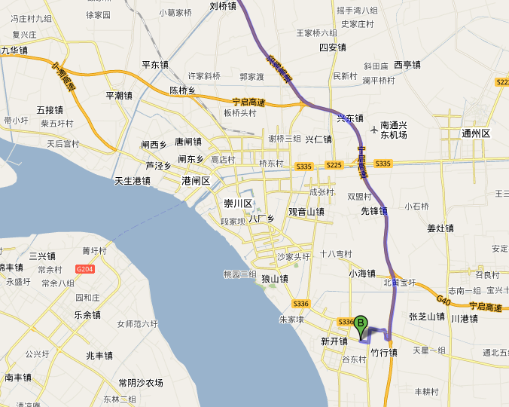
四、由宁通（启）高速南京方向来校贵宾行驶线路图
1. 从宁启高速向启东方向行驶，在小海立交继续前行，上Ｇ１５沈海高速。
2.由 南通（南）/竹行出口下，往S336省道南通市区方向（行驶约1.7公里）。
3.在东方大道向左转 （行驶约1.2公里）。
4. 在振兴东路向右转，新校区在右侧。
南通体臣卫校新校区
